

Procedimento de Gestão de Documentos



©Arizen

©Arizen
Aviso de Direitos Autorais:

Este documento foi criado por Tutelas e possui © copyright Tutelas, com as exceções a seguir identificadas.

Termos de Licença:

Este documento é licenciado e sujeito aos Termos de Licença E-Book Tutelas, disponíveis mediante solicitações ou por download em nosso site. Todos os outros direitos são reservados.

AVISO LEGAL:

Os modelos de documentos devem ser usados apenas como “ponto de partida”, para você criar seu próprio documento e aplicar todas as verificações razoáveis antes de usá-lo, estando sob sua responsabilidade a análise e confirmação legal e profissional dos documentos elaborados.

É sua responsabilidade garantir que o conteúdo de qualquer documento criado com base em nossos modelos esteja correto e adequado às suas necessidades, inclusive que esteja em conformidade com as leis relevantes em seu país. Nós não fazemos promessas ou garantias sobre a exatidão, integridade ou adequação dos nossos modelos de documentos. Ao aderir a esse material você expressamente nos exclui e nos isenta de qualquer responsabilidade por qualquer despesa, perda ou dano sofrido em razão do uso dos nossos modelos. Não assumimos nenhum dever de cuidado sobre os nossos modelos de documentos e seus conteúdos ou qualquer expectativa de que este material se adeque às suas necessidades e conformidades, inclusive em casos de distorção, erros ou omissões em seus conteúdos.

Procedimento de Gestão de Documentos
ESTA PÁGINA DEVE SER REMOVIDA DA VERSÃO FINAL DO DOCUMENTO

Objetivo deste documento

Este documento descreve como se deve fazer a gestão de documentos no projeto, definindo a organização de pastas e “subpastas” para a organização de todos os documentos disponibilizados ao cliente, dados, informações, elaborações, aprovações importantes para uma implementação eficaz.

Orientação Geral

Esse procedimento descreve uma sugestão para a gestão de documentos e possibilidades de criação das pastas, visando a comunicação fácil e organizada durante o projeto de implementação, sendo plenamente possível realizar alterações que melhor atendam às necessidades das partes.

Entender todas as informações necessárias e qual o conteúdo respectivo de cada pasta, é uma parte fundamental do processo de criação de projetos.

As pastas podem ser utilizadas para a finalidade que melhor de adequar, mas é bom que mantenha sempre a organização correta, evitando erros de comunicação, danos aos documentos desenvolvidos, ocasionando um colapso no projeto de implementação da LGPD.

Este documento pode ser encaminhado ao cliente, para que crie uma pasta na nuvem dentro da estrutura aqui descrita, e compartilhe com a consultoria, facilitando a comunicação e gestão do projeto

Frequência de Revisão

Recomendamos que este documento seja revisado anualmente.


Procedimento de Gestão de Documentos

01-R-DOC-LGPD

Histórico de Revisão

Versão | Data | Autor da Revisão | Sumário de Mudanças

Distribuição

Nome | Título

Aprovação

Nome | Posição | Assinatura | Data

Conteúdo

1 Introdução 6
2 Gestão de Documentos 7
2.1 Elaboração de pastas que dará edificação ao devido projeto 7
2.2 Criação de “sub-pastas” para a pasta 02- documentos de consultoria lendários e Programação 8
2.3 Criação das “sub-pastas” dentro da pasta 05 (projetos) 8

[incluir logomarca da consultoria e do cliente]

Nossos devidos cumprimentos a [Nome da Organização] e a todos os seus colaboradores.

Agradecemos desde já a confiança em nosso trabalho!

Será um grande prazer poder contribuir para a implementação da Lei Geral de Proteção de Dados Pessoais da [Nome da Organização].

A princípio este documento foi concebido para amparar na elaboração do devido projeto, de modo que ajude na organização e fique de fácil acesso o entendimento sobre os documentos que disponibilizaremos em nossa pasta compartilhada na Plataforma da nuvem.

Os próximos passos ajudaram entender a dinâmica de organização e o que deverá comportar no nosso compartilhamento.

Os seguintes documentos relacionados são relevantes para este procedimento:

- Procedimento para Reunião
- Planejamento para Reunião
- Documento de Iniciação do Projeto
- Planilha Planejamento do Projeto

Gestão de Documentos

Escolha da Plataforma de Serviços de Armazenamento em Nuvem

Na atualidade existem diversas plataformas fornecedoras de serviços de armazenamento em nuvem, tais como: Google Drive, DropBox, OneDrive, e entre outras.

É de suma importância a escolha de uma dessas plataformas para utilizar na implementação do projeto e seguir para os próximos passos.

Estruturação da Gestão de Projeto

Após a escolha da plataforma, é necessário definir a estrutura principal do projeto, que se desenvolvem em 5 pastas principais, seguindo a ordem e nomenclaturas abaixo:
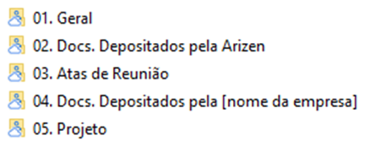
Consultoria

- Pasta 01: Essa pasta é destinada a inserir todos os documentos gerais, como: Logomarca da Empresa, Cópia da Lei, Regulamento Interno, Contrato de Prestação de Serviços com a [Nome da Organização], dentre outros documentos que forem necessários.

- Pasta 02: Esta pasta é destinada ao Advogado/consultor, para que ele disponibilize os documentos do projeto de implementação para a empresa, de forma que todos os integrantes tenham acesso a cada etapa que será desenvolvida, podendo também auxiliar no desenvolvimento.

- Pasta 03: Será depositada nesta pasta todas as Atas de Reunião em modelo PDF, de modo que terá acesso a todos os itens abordados em reuniões, decisões tomadas bem como tarefas a serem realizadas.

- Pasta 04: A utilização desta pasta é destinada aos colaboradores da [Nome da Organização] para inserir os documentos que forem necessários para o projeto, como por exemplo: contrato com o colaborador, planilha de mapeamento de dados, contratos para análise, e etc.

- Pasta 05: Por fim, a pasta de projetos se divide em duas partes:

1ª Docs. Em Elaboração;
2ª Docs. Aprovados

Criação de “sub-pastas” para a pasta 02- documentos de consultoria lendários e Programação

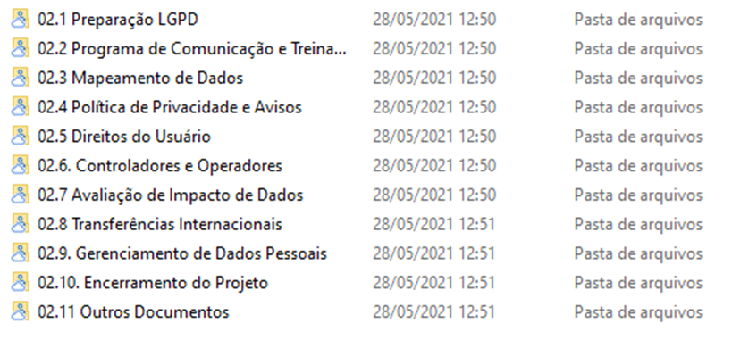
Nessa imagem consta onze pastas destinadas à equipe de consultoria para disponibilizar os documentos necessários para que a [Nome da Organização], tenha conhecimento dos documentos, correlacionando-os com cada etapa do projeto de implementação, e posteriormente possa alterar, modificar e adequar às suas características dentro da pasta “projetos”, conforme explanado no item 2.4 deste procedimento.

Portanto, cada uma dessas pastas corresponde a uma etapa do projeto, tendo no total dez etapas para concluir a implementação.

Criação das “sub-pastas” dentro da pasta 05 (projetos)

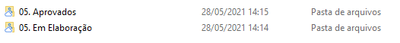

Desse modo, esta pasta será subdividida em duas partes, sendo elas: Elaboração e Aprovação.

Contudo, a subdivisão da pasta de elaboração repetirá todas as etapas do projeto como já feito na pasta 2, tendo em vista que os desenvolvedores de documentos da organização, deverão copiar os documentos disponibilizados, para a pasta de elaboração.

Sendo assim, cada documento terá sua etapa e sua pasta correspondentes para elaboração e armazenamento.

Exemplo: A consultoria depositou na pasta 2, todos os documentos necessários para a execução da etapa 1. A [Nome da Organização] realizará a cópia de todos os documentos encaminhados, para a pasta de elaboração localizada na pasta 05 e na sua etapa correspondente.

Portanto, é possível realizar diversas modificações neste documento, até ele ser aprovado.

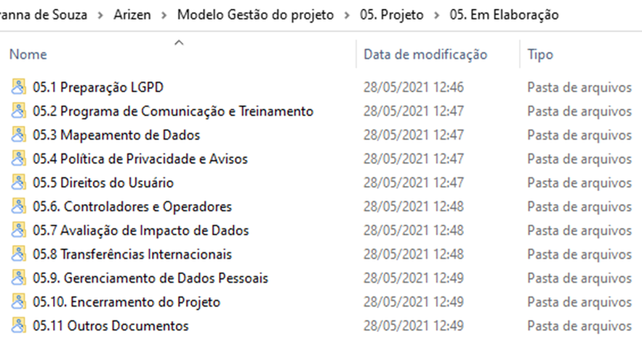

Logo após as modificações dentro da pasta cinco, quando o documento estiver totalmente aprovado ele será encaminhado para a pasta “aprovação”, então ficará da seguinte forma:

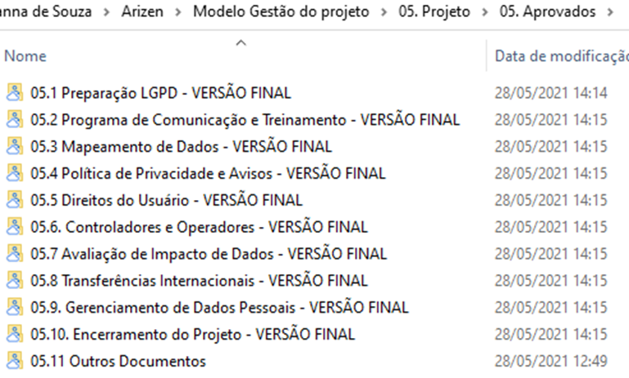

[Nota 1: Vale ressaltar que esta é a gestão de projetos em sua forma básica, podendo a mesmo ser alterada, modificada ou implementada conforme as exigências necessárias ao longo do projeto.]

[Nota 2: Este documento deverá ser encaminhado ao seu cliente, com o objetivo da criação da gestão de documentos, e a gestão do projeto como um todo. Caso seja necessário, explique a dinâmica por meio de uma reunião.]

